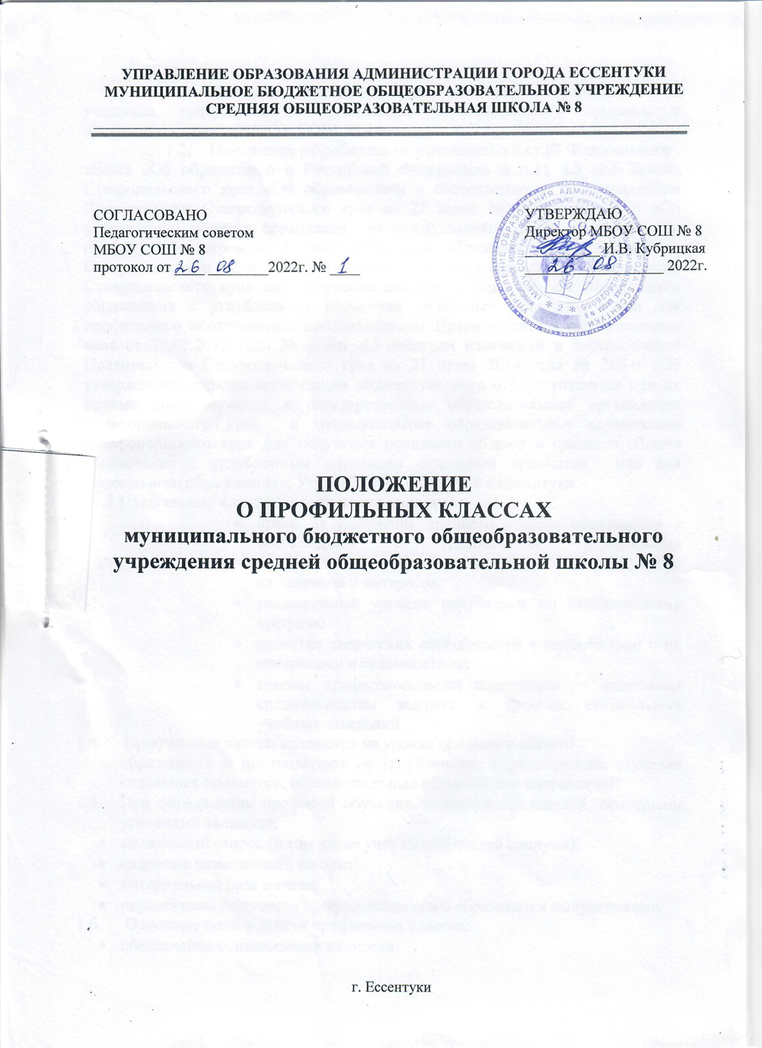

1. **Общие положения**
   1. Настоящее положение регулирует особенности приема

учащихся, содержания и организации образовательного процесса в профильных классах МБОУ СОШ № 8.

* 1. Положение разработано на основании п.5 ст.67 Федерального

закона «Об образовании в Российской Федерации» и п.11 ч.3 ст.5 Закона Ставропольского края «Об образовании» в соответствии с постановлением Правительства Ставропольского края от 21 июля 2014 года № 286-п «Об утверждении порядка организации индивидуального отбора учащихся при приеме либо переводе в государственные образовательные организации Ставропольского края и муниципальные образовательные организации Ставропольского края для получения основного общего и среднего общего образования с углубленным изучением отдельных предметов или для профильного образования», постановлением Правительства Ставропольского края от 29.05.2018 года № 216-п «О внесении изменений в постановление Правительства Ставропольского края от 21 июля 2014 года № 286-п «Об утверждении порядка организации индивидуального отбора учащихся при их приеме либо переводе в государственные образовательные организации Ставропольского края и муниципальные образовательные организации Ставропольского края для получения основного общего и среднего общего образования с углубленным изучением отдельных предметов или для профильного образования», Устава МБОУ СОШ № 8 г. Ессентуки.

* 1. Профильные класс ы обеспечивают учащимся:
* право на получение среднего общего образования в соответствии с требованиями федеральных государственных образовательных стандартов, с учетом их запросов и интересов;
* расширенный уровень подготовки по определенному профилю
* развитие творческих способностей в соответствии с их интересами и склонностями;
* основы профессиональной подготовки по отдельным специальностям высших и средних специальных учебных заведений
  1. Профильные классы создаются на уровне основного общего

образования и предполагают не углубленное, а расширенное изучение отдельных предметов, образовательных областей или направлений.

* 1. При определении профилей обучения, реализуемых школой, основными условиями являются:
* социальный запрос (в том числе учет потребностей социума);
* кадровые возможности школы;
* материальная база школы;
* перспективы получения профессионального образования выпускниками.
  1. Основные цели и задачи профильных классов:
* обеспечение социализации личности;
* предоставление учащимся оптимальных условий для получения среднего общего образования;
* обеспечение непрерывности среднего общего образования;
* обеспечение расширенного уровня овладения знаниями и умениями по профилирующим дисциплинам;
* создание условий для развития творческих способностей учащихся в соответствии с их интересами и

наклонностями;

* осуществление профилизации, воспитание устойчивого интереса
* избранному профилю.
  1. Открытие, ликвидация и реорганизация профильных классов

производятся приказом учредителя на основании решения педагогического совета школы. При закрытии профильного класса учащимся гарантируется продолжение обучения и получения образования в соответствии с государственными образовательными стандартами по программам базового уровня.

* 1. Выпускники основной школы и их родители (законные

представители), выбирают профиль обучения, исходя из предлагаемых школой вариантов учебного плана. Учебный план 10-11 классов школы формируется на основе федерального базисного учебного плана, утвержденного приказом Министерства образования РФ от 09.03.2004 № 1312.

* 1. Школа несет ответственность перед учащимися, их

родителями (законными представителями), государством и учредителем за реализацию конституционного права граждан на образование, соответствие выбранных форм обучения возрастным психофизическим особенностям учащихся, качество обучение, отвечающее требованиям, предъявляемым к профильному обучению.

1. **Порядок приема учащихся в профильные классы**

2.1. Индивидуальный отбор обучающихся в класс (классы) профильного обучения начинается с 10 класса. Комплектование профильных классов осуществляется из выпускников 9 классов школы или других общеобразовательных учреждений независимо от места их жительства на основании письменного заявления выпускников 9 классов и их родителей (законных представителей).

2.2. Образовательное учреждение не позднее 30 календарных дней до даты начала проведения индивидуального отбора учащихся информирует учащихся, их родителей (законных представителей) о сроках, времени, месте подачи заявления и о процедуре проведения индивидуального отбора, учащихся путем размещения соответствующей информации на официальном сайте МБОУ СОШ №8 <http://shkola8.edusite.ru>, информационных стендах и родительских собраниях.

2.3. Родители (законные представители) обучающихся не позднее 10 календарных дней до даты начала проведения индивидуального отбора

обучающихся подают заявление на имя руководителя образовательной организации по форме, устанавливаемой локальным актом образовательной организации.

В заявлении указываются следующие сведения:

1. фамилия, имя, отчество (последнее - при наличии) обучающегося;
2. дата и место рождения обучающегося;
3. фамилия, имя, отчество (последнее - при наличии) родителей (законных представителей) обучающегося;
4. класс профильного обучения, для приема либо перевода в который организован индивидуальный отбор обучающихся.

К заявлению прилагаются копии следующих документов:

* 1. свидетельство о рождении (для обучающихся, не достигших возраста 14 лет) или паспорт (для обучающихся, достигших возраста 14 лет);
  2. аттестат об основном общем образовании и результаты государственной итоговой аттестации за курс основного общего образования по учебному(ым) предмету(ам), изучение которого(ых) предполагается на профильном уровне;
  3. грамоты, дипломы, сертификаты, удостоверения и иные документы, подтверждающие учебные, интеллектуальные, творческие и спортивные достижения обучающихся (призовые места) (при наличии) (далее - документы).
* случае участия обучающегося в индивидуальном отборе обучающихся в образовательной организации, в которой он обучается, документы, находящиеся в распоряжении данной образовательной организации, родителями (законными представителями) не представляются.

Иностранные граждане и лица без гражданства представляют документы на русском языке или вместе с заверенным в установленном порядке переводом на русский язык.

Заявление и документы могут быть направлены родителями (законными представителями) в образовательную организацию в форме электронных документов в порядке, установленном постановлением Правительства Российской Федерации от 7 июля 2011 г. №553 "О порядке оформления и представления заявлений и иных документов, необходимых

для предоставления государственных и (или) муниципальных услуг, в форме электронных документов".

2.4. Для организации индивидуального отбора обучающихся в образовательной организации создается комиссия по индивидуальному отбору обучающихся из числа педагогических работников, осуществляющих обучение по соответствующим профильным учебным предметам, руководящих и иных работников образовательной организации, представителей коллегиальных органов государственно-общественного управления образовательной организации (далее - комиссия).

Численный и персональный состав, порядок создания и организации работы комиссии устанавливаются локальным актом образовательной организации.

2.5. Индивидуальный отбор обучающихся осуществляется в три этапа:

1. первый этап - проведение комиссией экспертизы документов согласно критериям, предусмотренным пунктом 2.5;
2. второй этап - составление рейтинга достижений обучающихся по итогам проведения комиссией экспертизы документов;
3. третий этап - принятие решения комиссией о зачислении обучающихся в класс (классы) с углубленным изучением отдельных учебных предметов или в класс (классы) профильного обучения.

2.6. Индивидуальный отбор выпускников 9-х классов в профильные классы осуществляется на основании следующих критериев:

1. наличие у обучающегося отметок "хорошо" или "отлично" за курс основного общего образования по учебному(ым) предмету(ам), изучение которого(ых) предполагается на профильном уровне;
2. наличие у обучающегося отметок "хорошо" или "отлично" по результатам государственной итоговой аттестации за курс основного общего образования по учебному(ым) предмету(ам), изучение которого(ых) предполагается на профильном уровне;
3. наличие у обучающегося за последние 2 года обучения учебных, интеллектуальных, творческих или спортивных достижений в олимпиадах и иных интеллектуальных и (или) творческих конкурсах, физкультурных и спортивных мероприятиях различных уровней (муниципального, краевого, всероссийского, международного), соответствующих выбранному профилю обучения (далее - достижения обучающегося), отраженных в его портфолио.

2.7. Экспертиза документов проводится в течение 5 рабочих дней с даты начала проведения индивидуального отбора учащихся по следующей балльной системе:

1. за отметку "хорошо" по соответствующему(им) учебному(ым) предмету(ам) обучающемуся выставляется 3 балла за один предмет;
2. за отметку "отлично" по соответствующему(им) учебному(ым) предмету(ам) учащемуся выставляется 5 баллов за один предмет;
3. за достижения учащегося на муниципальном уровне учащемуся выставляется 3 балла за одно достижение (призовое место) (в сумме не более 6 баллов);
4. за достижения учащегося на краевом уровне учащемуся выставляется 5 баллов за одно достижение (призовое место) (в сумме не более 15 баллов);
5. за достижения учащегося на всероссийском уровне учащемуся выставляется 10 баллов за одно достижение (призовое место) (в сумме не более 20 баллов);
6. за достижения учащегося на международном уровне учащемуся выставляется 15 баллов за одно достижение (призовое место) (в сумме не более 30 баллов).

2.8. Экспертиза документов проводится в течение 5 рабочих дней с даты начала проведения индивидуального отбора учащихся с низким проходным баллом аттестата (ниже 4,7 баллов) по следующей балльной системе:

1. за отметку "хорошо" по соответствующему(им) учебному(ым) предмету(ам) обучающемуся выставляется 3 балла за один предмет;
2. за отметку "отлично" по соответствующему(им) учебному(ым) предмету(ам) учащемуся выставляется 5 баллов за один предмет;
3. за достижения учащегося на муниципальном уровне учащемуся выставляется 3 балла за одно достижение (призовое место) (в сумме не более 6 баллов);
4. за достижения учащегося на краевом уровне учащемуся выставляется 5 баллов за одно достижение (призовое место) (в сумме не более 15 баллов);
5. за достижения учащегося на всероссийском уровне учащемуся выставляется 10 баллов за одно достижение (призовое место) (в сумме не более 20 баллов);
6. за достижения учащегося на международном уровне учащемуся выставляется 15 баллов за одно достижение (призовое место) (в сумме не более 30 баллов).

2.9. По результатам проведения комиссией экспертизы документов в течение 1 рабочего дня после проведения экспертизы документов составляется рейтинг достижений обучающихся по мере убывания количества набранных ими баллов.

При равных результатах индивидуального отбора обучающихся учитываются средние баллы по аттестатам об основном общем образовании, исчисляемые как среднее арифметическое суммы промежуточных и итоговых отметок обучающегося.

2.9. Решение комиссии оформляется протоколом заседания комиссии в течение 3 рабочих дней со дня окончания проведения индивидуального отбора обучающихся.

2.10. Отказ по результатам индивидуального отбора обучающихся в приеме либо переводе обучающегося в класс профильного обучения не является основанием для отказа в приеме в общеобразовательный класс.

2.11. Информация о результатах индивидуального отбора обучающихся доводится образовательной организацией до сведения обучающихся и их родителей (законных представителей) путем ее размещения на сайте образовательной организации в информационно-телекоммуникационной сети "Интернет" и на информационных стендах в день принятия решения комиссией.

2.12. При условии наличия свободных мест в классе (классах) профильного обучения после окончания проведения индивидуального отбора обучающихся допускается проведение образовательной организацией дополнительного индивидуального отбора обучающихся в соответствии с настоящим Порядком.

III. Подача и рассмотрение апелляции

3.1. В случае несогласия родителей (законных представителей) обучающихся с решением комиссии они имеют право в течение 3 рабочих дней со дня размещения на сайте образовательной организации в

информационно-телекоммуникационной сети "Интернет" и на информационных стендах информации об итогах индивидуального отбора обучающихся направить апелляцию путем подачи письменного заявления в апелляционную комиссию соответствующей образовательной организации в порядке и по форме, устанавливаемым локальным актом образовательной организацией (далее соответственно - апелляция, апелляционная комиссия).

3.2. Апелляция рассматривается в течение 1 рабочего дня со дня ее подачи на заседании апелляционной комиссии, на которое приглашаются обучающиеся и (или) их родители (законные представители).

3.3. Состав апелляционной комиссии утверждается локальным актом образовательной организации. Апелляционная комиссия формируется в количестве не менее трех человек из числа работников образовательной организации, не входящих в состав комиссии в текущем учебном году.

3.4. Апелляционная комиссия принимает решение о наличии либо отсутствии оснований для повторного проведения индивидуального отбора обучающихся в отношении обучающегося, родители (законные представители) которого подали апелляцию.

3.5. Решение апелляционной комиссии принимается большинством ее членов, участвующих в заседании. При равном количестве голосов председатель обладает правом решающего голоса.

3.6. Решение апелляционной комиссии подписывается председателем и доводится в письменной форме до сведения родителей (законных представителей) обучающегося, подавших апелляцию, в течение трех рабочих дней со дня его принятия.

IV. Зачисление обучающихся в класс (классы) профильного обучения.

4.1. Зачисление обучающихся в класс (классы) профильного обучения осуществляется на основании решения комиссии и оформляется приказом руководителя образовательной организации в течение десяти календарных дней после оформления протокола заседания комиссии по индивидуальному отбору обучающихся, но не позднее десяти календарных дней до начала учебного года.

**V. Содержание и организация деятельности в профильных классах.**

5.1. Содержание и организация образовательного процесса в профильных классах строится на основе учебного плана школы, образовательной программы школы.

5.2. Нагрузка учащихся в профильном классе не должна превышать максимального объема учебной нагрузки, установленной федеральным компонентом государственного стандарта общего образования, а также требований санитарных норм и правил.

5.3. Любой профиль состоит из набора базовых предметов и профильных предметов (не менее 2-х), а также элективных курсов (курсов по выбору).

5.4. Преподавание профильных предметов ведется по программам, разработанным в соответствии с примерными программами Министерства образования и науки РФ. Программа изучения профильных предметов должна гарантировать учащимся профильный уровень содержания, соответствующий государственному общеобразовательному стандарту по данному предмету.

5.5. Преподавание других учебных предметов в профильном классе ведется по программам, соответствующим базовому уровню содержания на уровне среднего общего образования. Сокращение количества часов на их изучение, обозначенных в базисном учебном плане, не допускается.

5.6. При профильном изучении учебного предмета в учебном плане школы могут быть предусмотрены элективные курсы по выбору учащихся за счет часов вариативной части учебного плана.

5.7. Элективные учебные предметы и связанные с ними практики, проекты, исследовательская деятельность являются обязательными для посещения всеми учащимися по их выбору. Набор и содержание элективных учебных

предметов школа определяет самостоятельно в соответствии с выбранным учащимися профилем

5.8. Образовательный процесс в профильных классах осуществляют наиболее опытные и квалифицированные педагоги. При этом приоритетными направлениями в деятельности учителей являются:

наличие многоплановых целей обучения

* активизация самостоятельной и творческой деятельности школьников;
* развитие познавательных интересов учащихся;
* использование активных методов обучения.

5.9. Рабочие программы по учебным предметам составляются педагогами в соответствии с примерными программами федерального базисного учебного плана, согласовываются руководителями школьных методических объединений учителей и утверждаются приказом директора школы.

5.10. В целях контроля качества профильного обучения и определения тенденций развития класса промежуточная аттестация по профилирующим предметам проводится не менее одного раз в учебном году, с обязательным срезом знаний в виде письменной работы или устного экзамена (по решению педагогического совета школы) в конце учебного года в 10 классе, сравнительный анализ результатов обученности в начале и в конце реализации учебной программы.

5.11. Учебно-воспитательный процесс в профильных классах предусматривает различные формы обучения и воспитания, направленные на развитие личности, творческих способностей, самостоятельной работы, профессионального самоопределения.

5.12. Государственная итоговая аттестация выпускников профильных групп осуществляется в соответствии с Порядком государственной итоговой аттестации выпускников по общеобразовательным программам среднего общего образования и в сроки.

5.13. Библиотека школы, помимо книг, предусмотренных для школьных библиотек, комплектуется учебной и научно-популярной литературой по реализуемым школой профилям обучения.

**VI. Управление профильными классами**

6.1. Деятельность профильных классов организуется в соответствии с Уставом и правилами внутреннего распорядка образовательного учреждения.

6.2. Общее руководство профильным обучением осуществляет один из заместителей директора по учебно-воспитательной работе, назначенный приказом директора школы.

6.3. Контроль посещаемости и успеваемости учащихся осуществляет классный руководитель профильного класса, назначаемый приказом директора школы.

**VII. Кадровое и финансовое обеспечение деятельности профильных классов.**

7.1. Финансирование деятельности профильных классов осуществляется из средств, выделяемых учредителем образовательного учреждения.

7.2. Образовательный процесс в профильных классах осуществляется наиболее опытными и квалифицированными педагога.